## Putem imparti aplicatia in trei stagii:1)Intrarea,2)Game lobby,3)Game

## ----------Intrarea---------

## Primul lucru care este vazut cad se intra in site este

## butonul "Play" si hederul.Acestea sung generate de clasa

## App din ****App.jsx****.

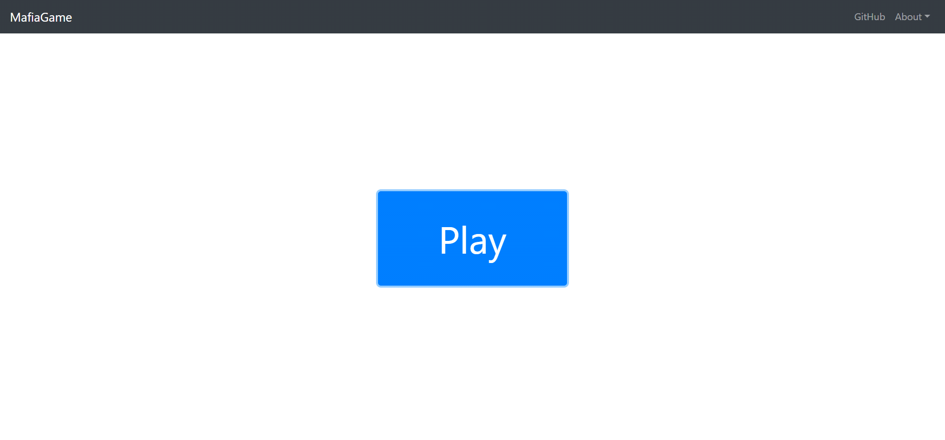

## Headerul este generat de ****Header.jsx care contine un buton"MafiaGame" care cand va fi apasat da refresh la pagina,un buton catre github si un buton dropdown"About" care contine un link catre documentatia de pe github si un buton care duce la pagina de wikipedia a jocului mafia. Acestea sunt facute cu ajutorul React-bootstrap.****

## Butonul "play" face parte din clasa NameSelect din ****NameSelect.jsx****.Cand va fi apasat butonul va aparea un modal care ii cere userului sa introduca un nume.Otata ce userul va apasa pe butonul submit se va apela functia onChildSubmit din clasa App care seteaza "username" cu numele ales de utilizator.

## ---------- Game lobby ---------

Game lobby este locul unde se aduna jucatori inaintea unui joc,aici se pot crea camere,se poate vedea ce camere au fost create de alti jucatori si se poate intra intr-o camera.

-------Front end--------

## Lobbyul este impartit vertical in doua,in stanga vedem obtiunea de a crea un joc prin apasarea butonului"Create game" ,camerele in asteptare si jocurile in desfasurare,putem sa intramintr-o camera prin butonul "Join Game".In partea dreapta a ecranului nu se vede un ecran alb,dar daca intram intr-o camera vom vedea afisate in partea dreapta:numele camerei,un buton "Leave Game",lista jucatorilor si un chat box.toate acestea sunt implementate de clasa Lobby din ****Lobby.jsx.****

## ****Aceasta clasa are urmatori parametri: conection, modal, createGame, gameList(o lista care contine toate numele jocurilor), invalid,currentGame(este folosit pentru a determina daca userul este in joc si pentru a se afla numele jocului) ,username (numele ales de user),messages(variabila care retine toate mesajele).****

## ****Classa Lobby foloseste urmatoarele functii:****

## componentDidMount() se apelează imediat ce componenta se montează în dom

## createGame() schimba valoarea createGame in true daca userul nu se afla intr-un joc

## leaveGame() va scoate userul din camera,schimband valorile createGame, currentGame si messages.

## joinGame() va conecta un user la camera daca nu se afla in alt joc si va apela JoinGame din ChatHub

## submit() este invocata cand se creaza o camera cand userul apasa pe butonul "Create" functia verifica daca numele ales are o lungime mai mare decat 0 daca da atunci va apela functia CreateGame din ChatHub

## toggleModal() va schimba statutul modalului

## submitModal() este apelata cand sau adunat destui useri intr-o camera a aparut un popup cu "are you ready" si userul a apasat ca e redy ,functia va apela PlayerIsReady din ChatHub

## gamesList() va fi apelata pentru a ca programul sa afle lista de jocuri,daca sunt mai mult de 0 jocuri atunci functia va afisa o lista cu toate jocurile,daca nu sunt jocuri atunci se va afisa mesajul " There are no active games ".

## playersList() se va apela cand un user intra intr-o camera si ii va arata toti jucatorii in acea camera.

## messagesList() va fi apelata cand un jucator intra intr-o camera si i se vor arata toate mesajele scrise in acea camera

## sendMessage()

va fi apelata cand un user apasa pe butonul "send" din chat si va trimite un mesaj tuturor din camera.

-----------BackEnd----------

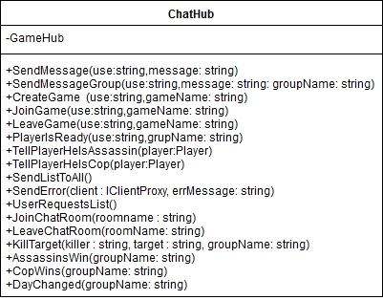

Chat Hub este clasa principala care apeleaza totul,de la crearea jocului,la crearea chatului,etc.Aceasta are o instanta de GameHub pe care o foloseste la crearea jocurilor.

Aici voi explica o parte din clasa ChatHub,cealalta part va fi explicata in sctiunea "Game"

## Functile care sun folosite de ChatHub in lobby sunt:

**SendMessage(): Trimite un mesaj tuturor userilor.**

SendMessageGroup():**Trimite un mesaj tuturor userilor din grup.**

CreateGame(): este apelata cand userul apasa pe create game,functia va crea un joc nou si il va pune ca player 1 pe utilizatorul care a creat jocul, functia face asta prin a apela CreateNewGame din clasa GameHub

JoinGame():este apelataa cand un user intra in lobbyul de joc ,va apela functia AddPlayerToGame din GameHub ,va intra in chatul roomului si se va scrie un mesaj in grup care spune ca un nou user a intrat in grup.In Final daca camera e plina atunci se va trimite un mesaj tuturor userilor din camera intrbandui daca sunt gata.

LeaveGame ()va fi apelat cand userul apasa pe butonul leave game,se va apela functia RemovePlayerFromGame din GameHub si functia LeaveChatRoom,

daca dupa iesirea userului numarul de jucatori dint-o camera e 0 se va sterge camera

PlayerIsReady() va fi apeleata cand sa atins limita de jucatori pentru o camera si trimite un mesaj tuturor userilor intrebandui daca sun gata ,odata ce toata lumea a raspuns jocul va incepe.

JoinChatRoom va adauga un user in chatroom

LeaveChatRoom va scoate un user in chatroom

## -----------------------Game------------------

## Untitled DiagramStagiul "Game" poate fi impartit in doua faze:1)Zi si 2)Noapte, acestea alterneaza pana cand se termina jocul.Ziua politistul omoara pe cineva ,iar noaptea assasinul omoara pe cineva, Jocul se termina cand fie assasinul,fie politistul "more".

## C:\Users\Iancu\Desktop\Untitled Diagram-1.png----------------------Backend------------------

## C:\Users\Iancu\Desktop\Untitled Diagram.pngFiecare user este reprezentat de o instanta de tip Player.Acesta retine numele ales de user(Name),rol jucatorului (_role),daca e "in fiata" sau a "murit"(Alive),ConnectionId si daca e pregatit sa inceapa jocul(Ready). Aceasta clasa are doar 2 functii un constructor si un geter.

## Fiecare joc este o instanta a clasei Game.Aceasta are ca paramentri: numele jocului(Name),o lista cu toti useri(Players),o lista cu rolurile ramase(_remainingRoles),Cati useri pot juca jocul(PlayerLimit),starea jocului inceput/neinceput(Started),

## starea jucatorilor jucatorului assasin(AssassinAlive),si a celui politist(CopAlive) si in ce faza se afla jocul(Night).

## Aceasta clasa are urmatoarele functi:

## AddPlayer,este apelataa cand un user intra in lobbyul de joc,mai intai verifica daca este loc in joc si daca exista un user cu acelasi nume,daca nu mai e loc sau daca exista un user cu acelasi nume ,userul nu va fi primit in joc.Daca userul e primit atunci se scate numarul de useri care pot intra,se alege un rol la intamplare(din cele ramase),si se creaza o noua instanta Player care il va reprezenta pe utilizator.

## RemovePlayer este apelat cand un user iese din lobbyul unui joc.Mai intai se verifica daca exista un player cu numele utilizatorului in joc,se va adauga rolul utilizatorului care pleaca in _ remainingRoles,se va scoate Playerul utilizatorului din lista de Player si se va mari numarul de useri care pot intra.

## KillPlayer este apelat in tura assasinului si in tura politistului.Aceasta verifica daca exista un Player cu numele selectat,apoi ii va modifica parametrul Alive in fals,In final verifica daca Playerul "omorat" este un politist sau assasin.Daca da se va modifica parametrul CopAlive ,respectiv AssasinAlive.

## PlayerIsAssassin si PlayerIsCop sunt apelate in faza de noapte/zi cand jocul verifica cine e Assasinul respectiv politistul.Aceste functi returneaza 1 daca userul e Assasin/politist si 0 altfel.

## C:\Users\Iancu\Desktop\GameHub.pngToate jocurile(GameList) sunt pastrate intr-o instanta a clasei Game Hub.

## Aceasta clasa are urmatoarele functii:

## CreateNewGame aceasta functie este apelata cand un user apasa pe butonul "Create Game".Aceasta functie verifica daca exista un joc cu numele scris de player sidaca nu exista creaza o instanta de tip Game.

## AddPlayerToGame este apelataa cand un user intra in lobbyul de joc ,verifica daca exista jocul la care vera sa se conecteze userul si daca da apeleaza functia AddPlayer din instanta Game.

## RemovePlayerFromGame este apelataa cand un user iese in lobbyul de joc, verifica daca exista jocul la care vera sa se deconecteze userul si daca da, apeleaza functia RemovePlayer din instanta Game.

## PlayerIsAssassin initial sa frut sa se faca un chatroom separat pentru assasini,insa din cauza timpului nu am mai apucat sa implementam acest feature,aceasta functie este apelata doar daca persoana care a creat camera este assasin,functia returna 1 daca era assasin ,0 altfel.

## GetGame este un geter.

## C:\Users\Iancu\Desktop\ChatHub.png Chat Hub este clasa principala care apeleaza totul,de la crearea jocului,la crearea chatului,etc.Aceasta are o instanta de GameHub pe care o foloseste la crearea jocurilor.

## Functile care sun folosite de ChatHub in timpul jocului sunt:

## TellPlayerHeIsAssassin: Ii spune userului care este assasin ca este assasin.

## TellPlayerHeIsCop: Ii spune userului care este politist ca este politist.

## KillTarget functia este apelata cand e turu assasinuli sau al politistului,mai intai verifica daca e randul politistului sau al assasinului,dupaia apoi apeleaza functia KillPlayer din Game,in final verifica daca a murit un Assasin,caz in care politistul a castigat,daca a murit un politist,caz incare Assasinul a castigat sau daca a murit un civil,caz in care jocul continua.

## AssassinsWin/ CopWins functia este apelata daca assasinul/politistul castiga ,functia va sterge jocul si va trimite un popup tuturor userilor cu AssassinsWin/ CopWins.

## DayChanged este apelata la sfarsitul functiei KillTarget daca a murit un civil si trimite un mesaj userilor ca sa schimbat ziua in noapte sau noapte in zi.

## ----------------FrontEnd-----------------

# In faza de Game este apleaza clasa Game din Game.jsx , acesta va avea "props" pentru fieccare utilizator care includ username, game, connection, targets, isAssassin, isCop, gameEnded, winMessage, messages.Ecranul este impartit in doua partea din stanga este alcatuita dint-un text " Your name:" si numele ales de utilizator,restul este generata de functia targetsList() ,care scrie mesajul " You are sleeping" pentru civili si politist cand e faza de noapte,assasinul vede o lista de playeri care ii poate omora,prin a apasa pe butonul "KILL",apasand pe buton se va apela functia killTarget care la randul ei va apela functia KillTarget din ChatHub.Cand este randul politistului civili si assasinul vad textul " Only the cop decides who dies" in locul textului " You are sleeping" si politistul vedea lista de playeri care ii poate omora.In partea dreapta a ecranului este ocupata de un spatiu dedicat mesajelor trimise intre useri si o bara de input in care useri pot sa scrie mesaje care vor fi trimise celorlalti useri cand vor apasa butonul "send".aceasta parte este generata de functiile: componentDidMount() , messagesList() si sendMessage(e).